1. В сделки нажимаем на «Фото и описание»

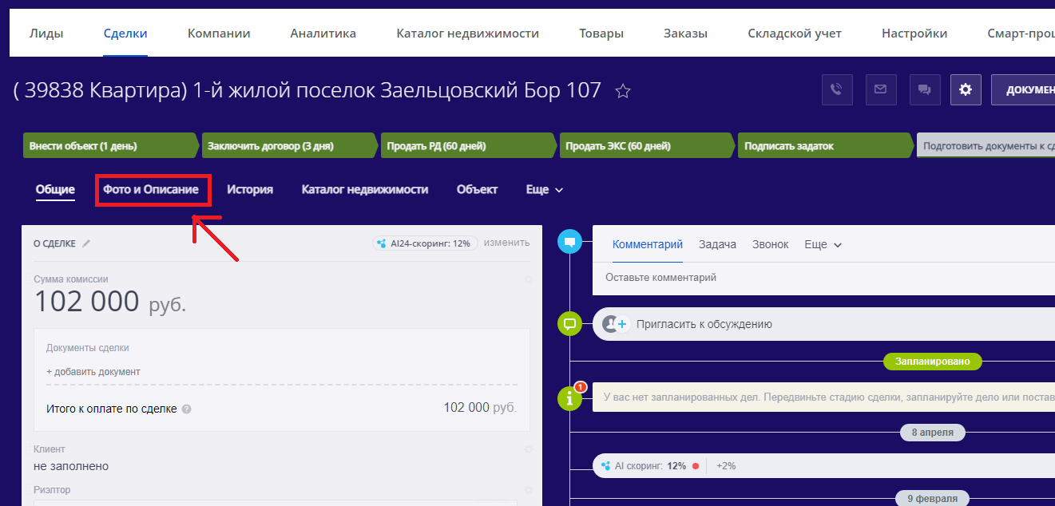

1. Для добавления фото нажмите на «Загрузить фото»

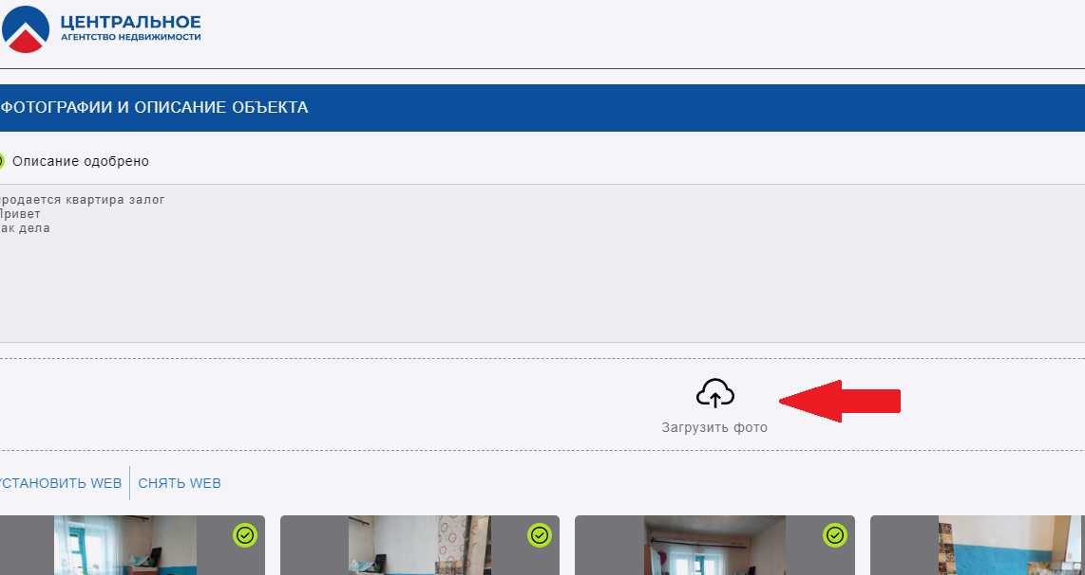

1. Если при загрузке нужно отредактировать фотографии, то используйте кнопки под фотографиями (Стрелки-поворот фото, ножницы-обрезать фото, крестик-удалить фото).

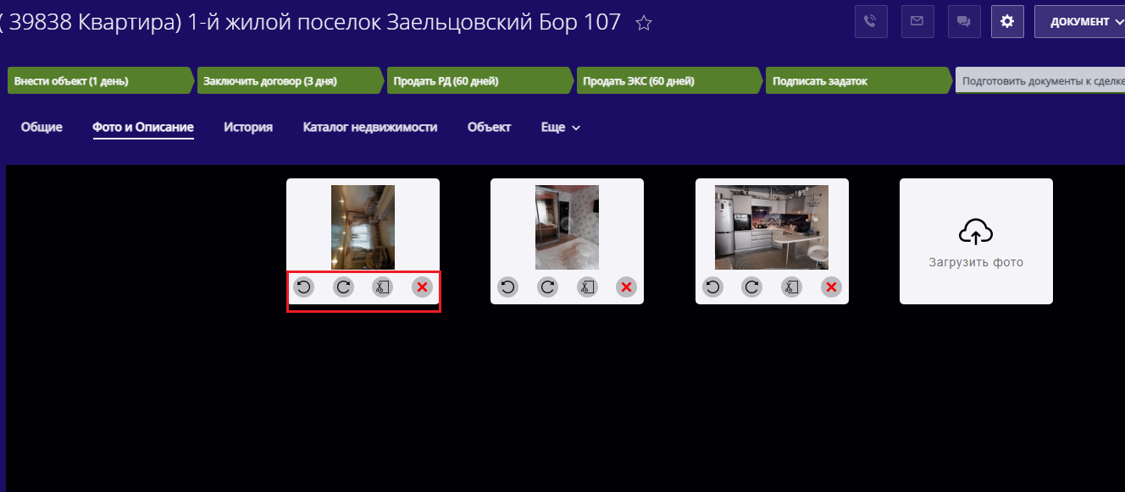

1. После загрузки и редактирования фотографий, пролистываете страницу до конца вниз и нажимаете кнопку «Сохранить»

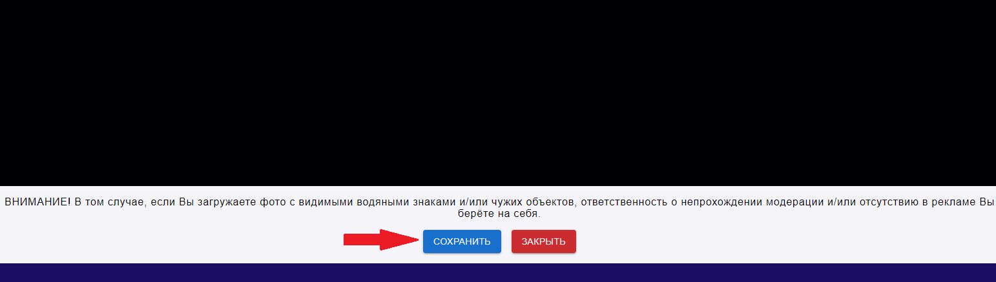

1. Ожидаете загрузку фотографий, ожидание может составить до 3 минут в зависимости сколько фотографий вы отправляете.

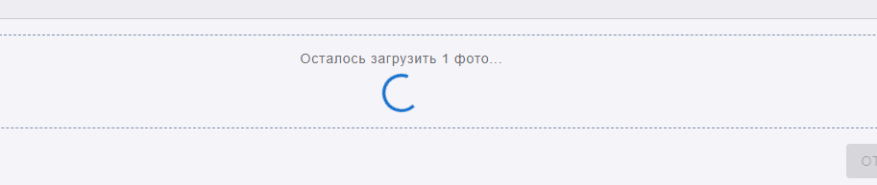

1. При загрузке у вас автоматически устанавливается для фотографий формат «Web»

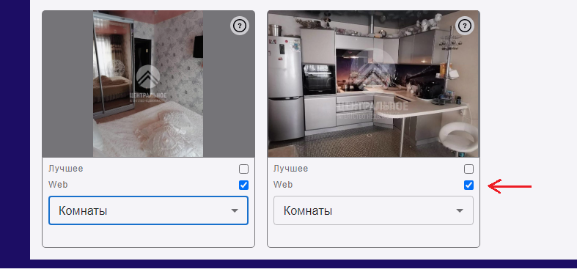

1. Из списка выбираете что у вас находится на фото

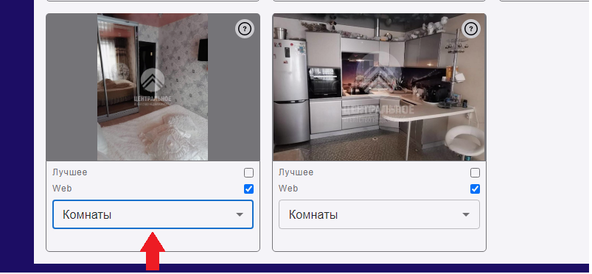

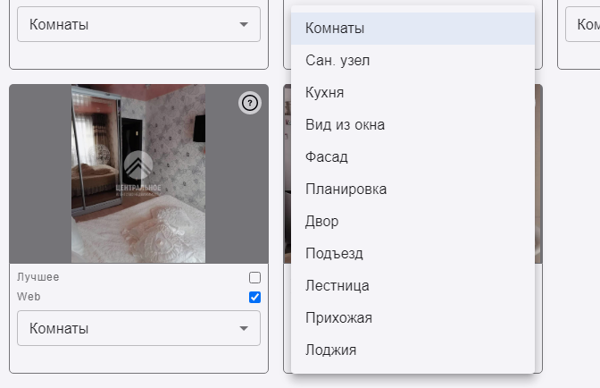

1. Если вам нужно передвинуть фото, то наводите мышку на нужное фото, зажимаете левую кнопку мыши и перетаскиваете фото на необходимое место, после этого отпускаете кнопку мыши

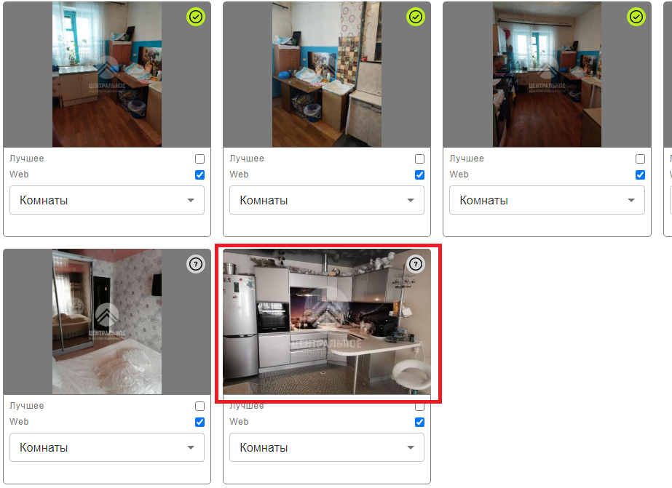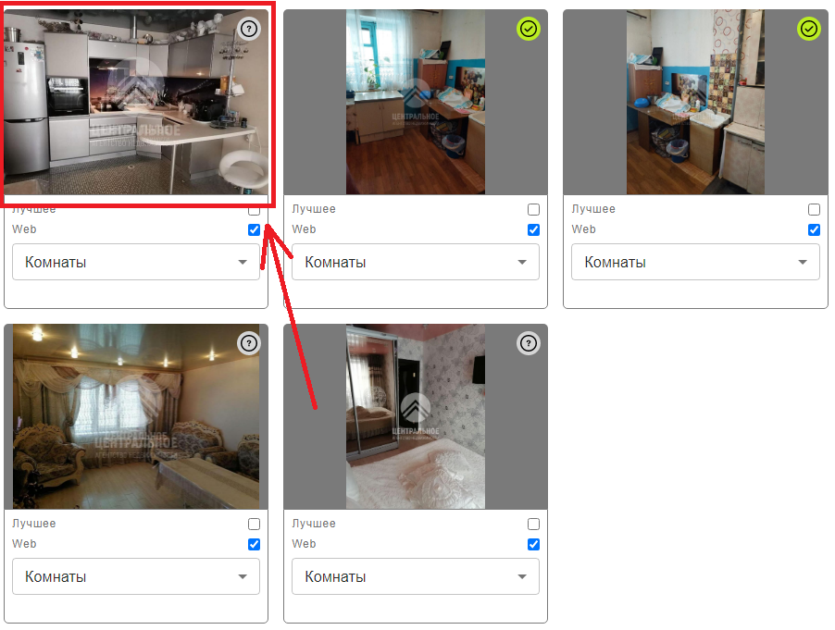

1. Нажимаете на кнопку «Сохранить фото»

